ESTUDO DE CASO – STREAMFLIX
Construindo e operando o banco de dados NoSQL de uma plataforma de streaming
Nome do aluno: Arthur Parra Da Silva
Turma: DSM3 Data de entrega: 16 / 03 / 2026

Prints das telas de query das atividades:
- Entrando no mongosh e usando o banco streamflix
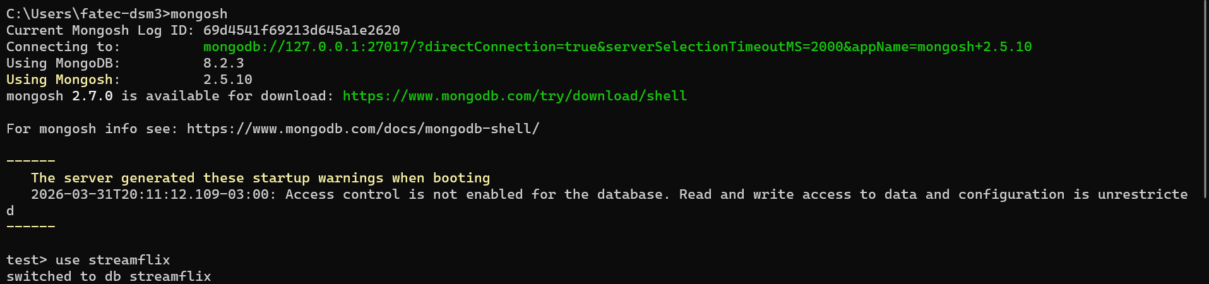

- Inserção em massa de títulos e consultas
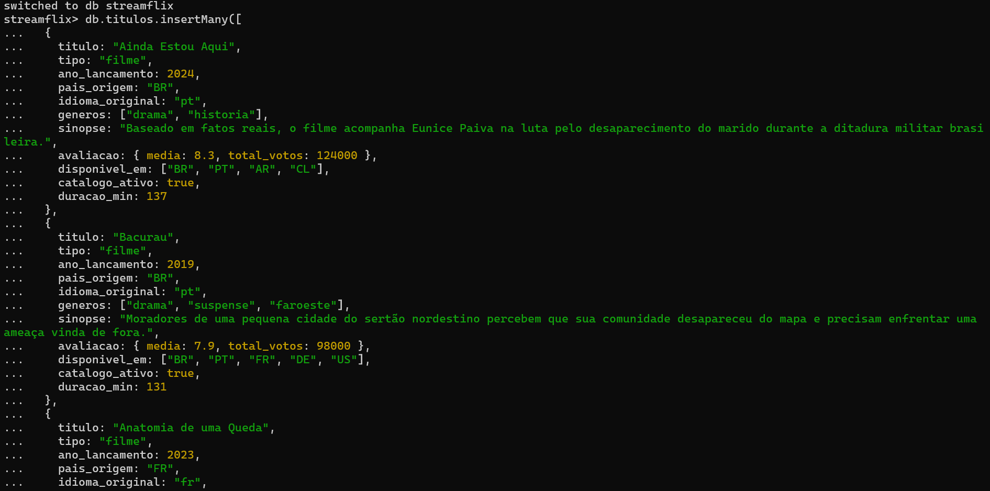
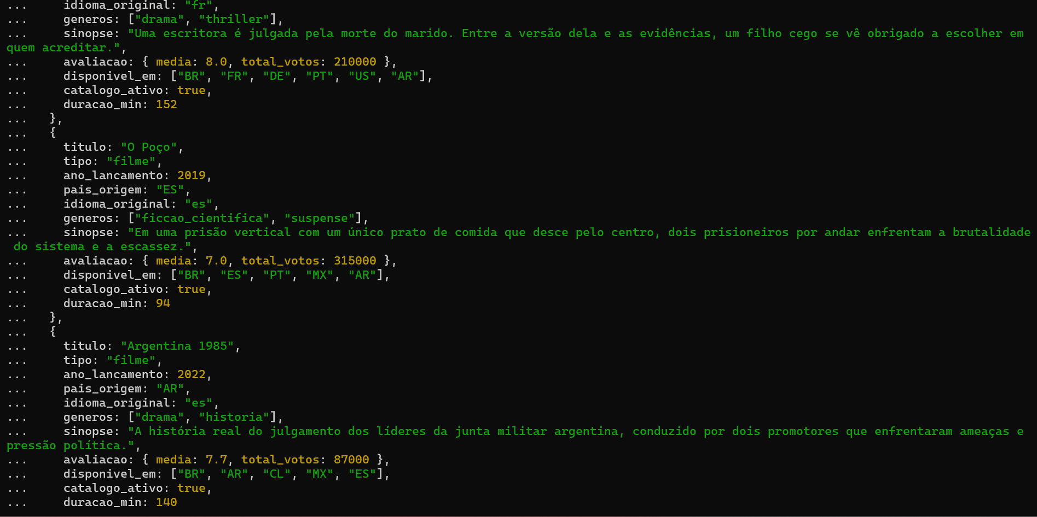
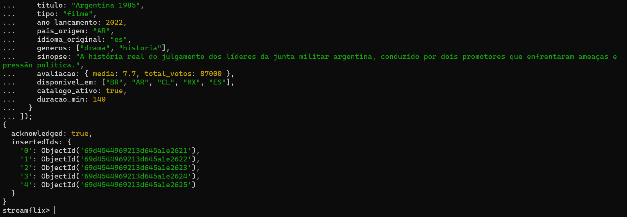
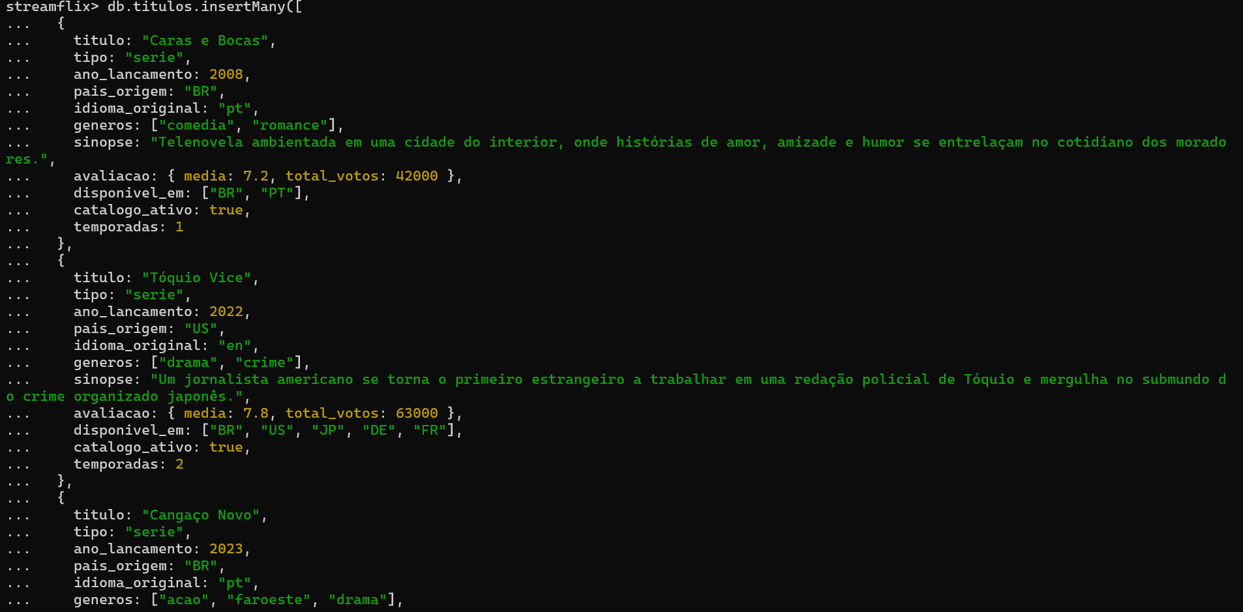
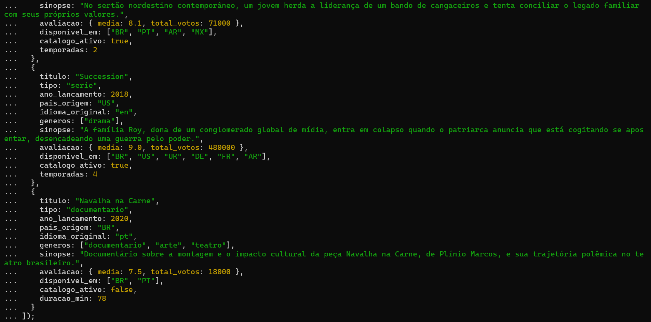
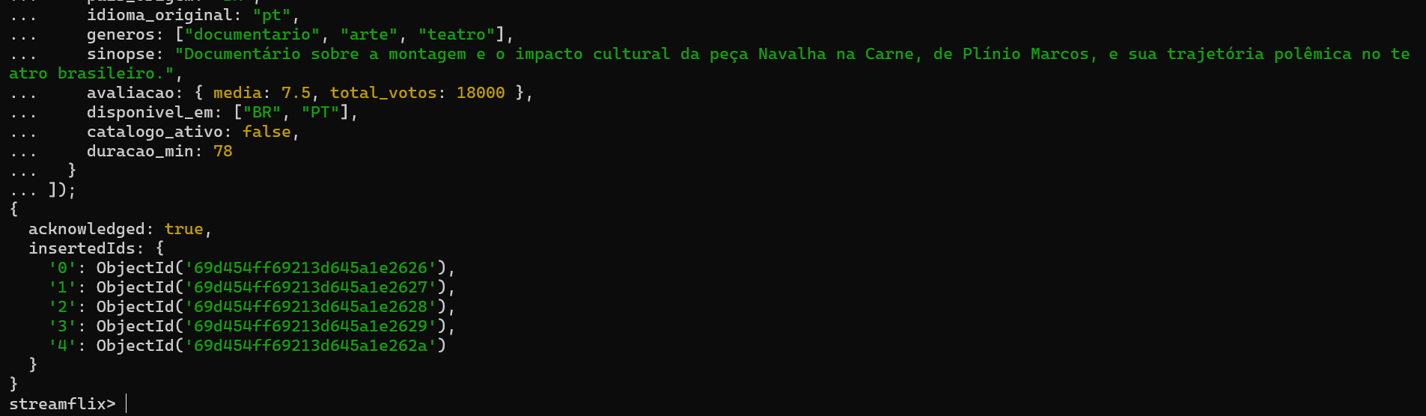
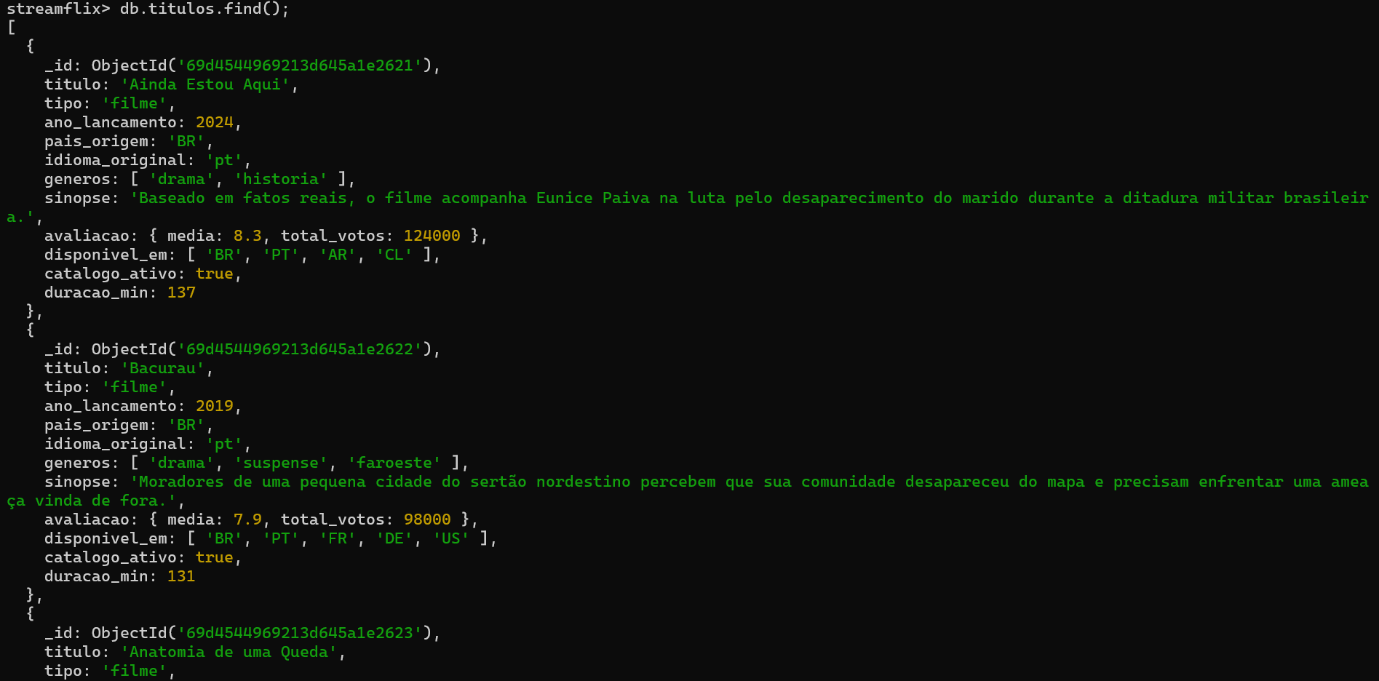
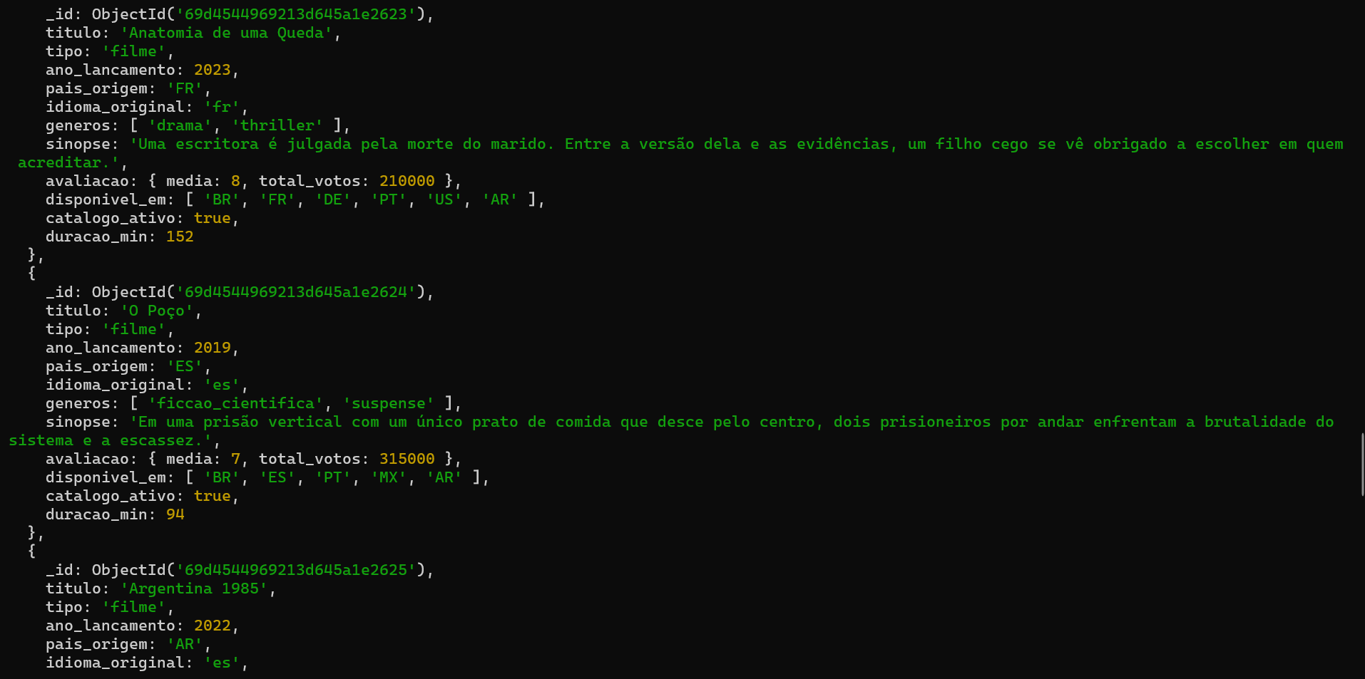
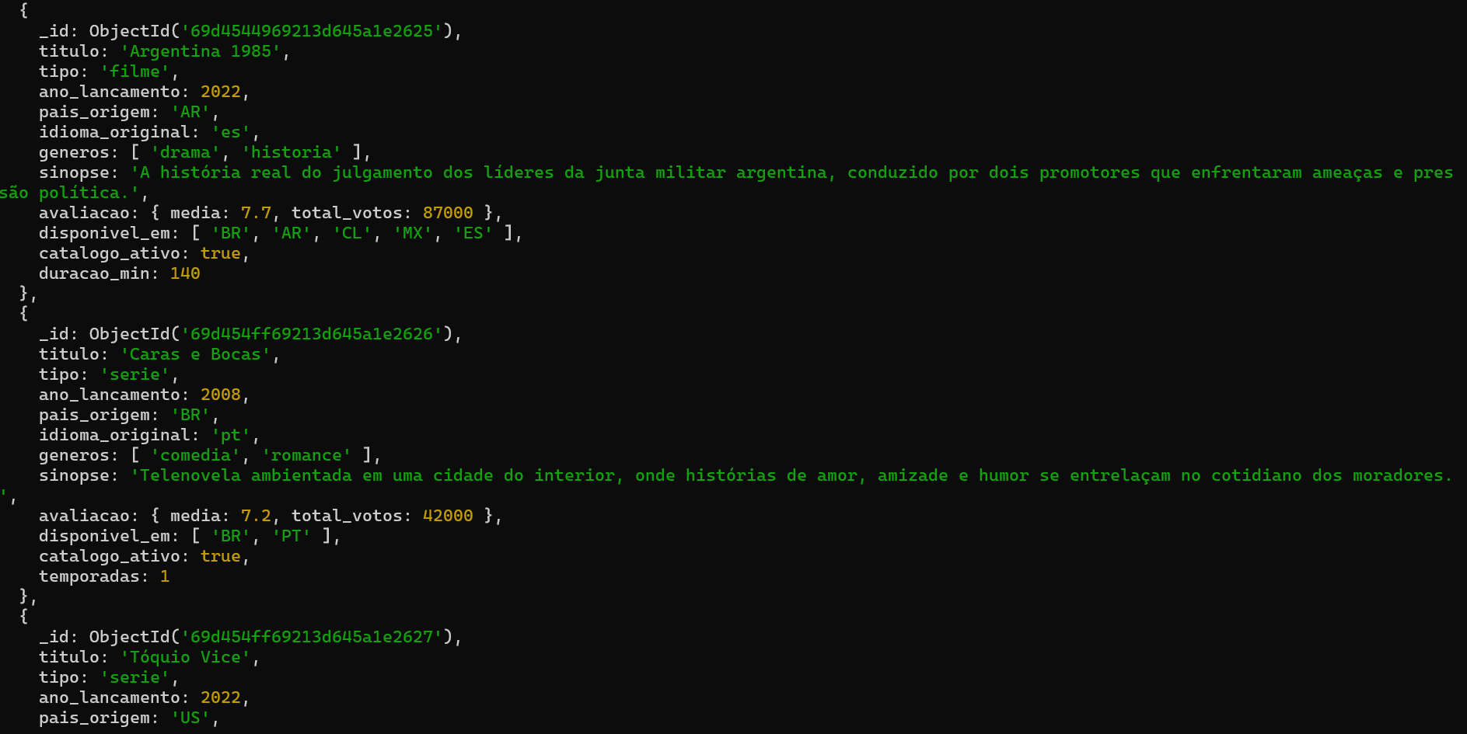
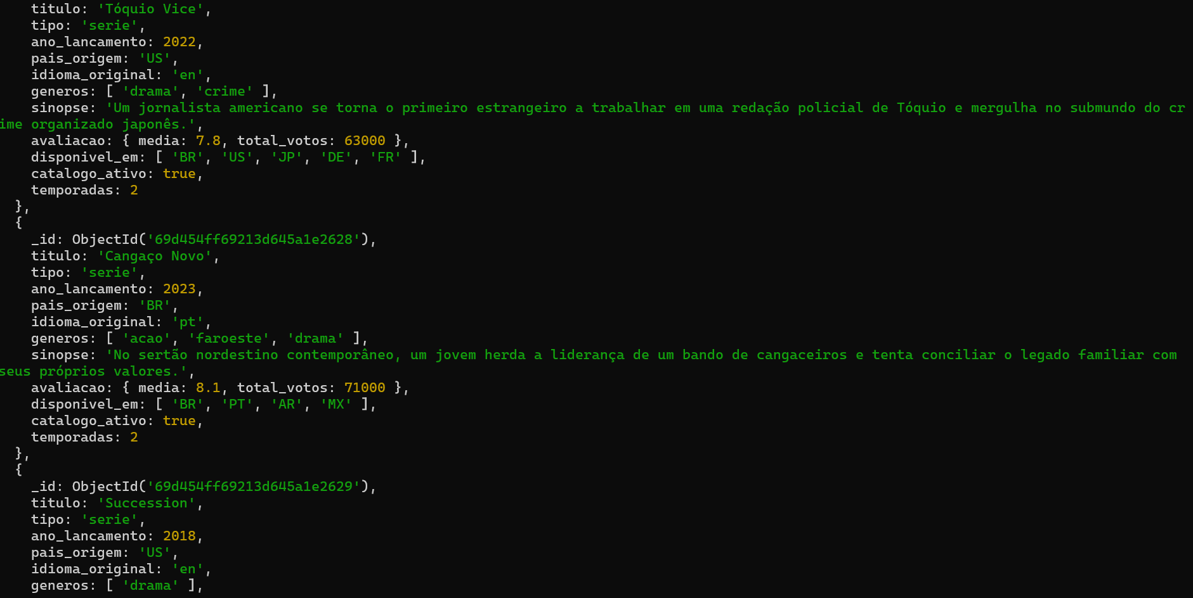
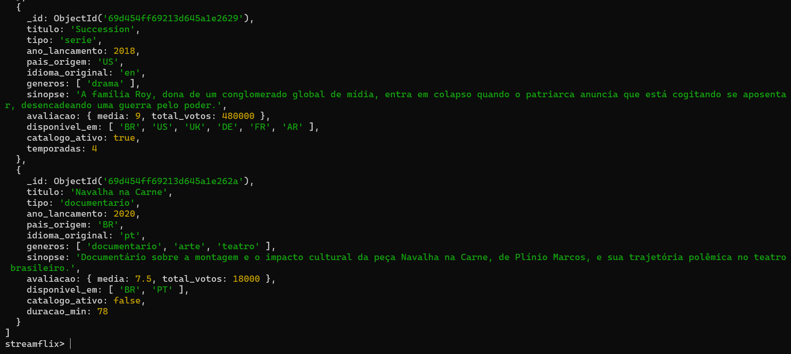
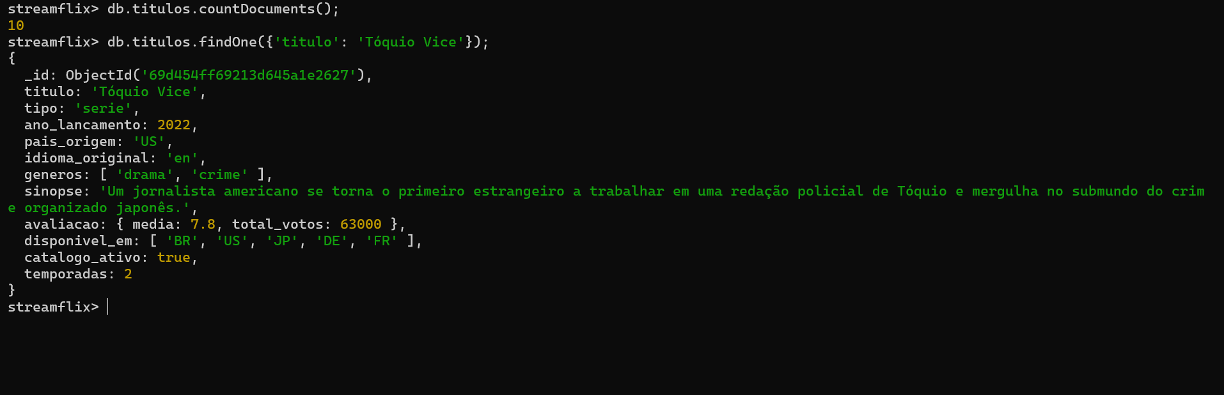

- Inserção em massa de usuários e avaliações, com consultas
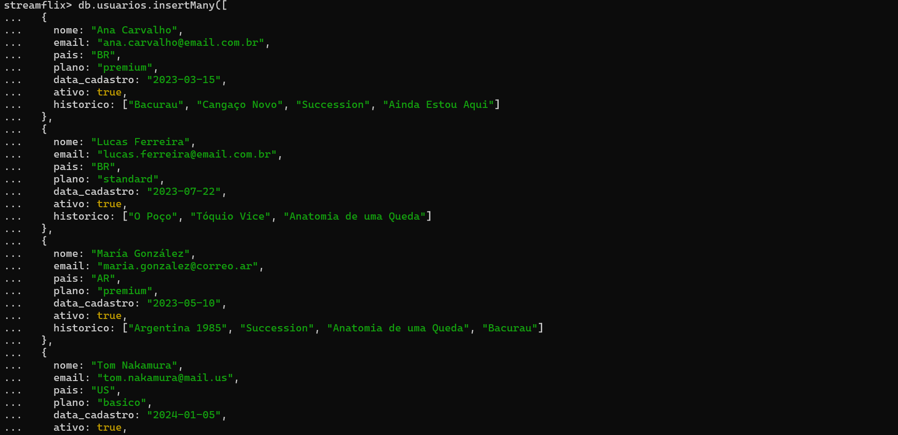
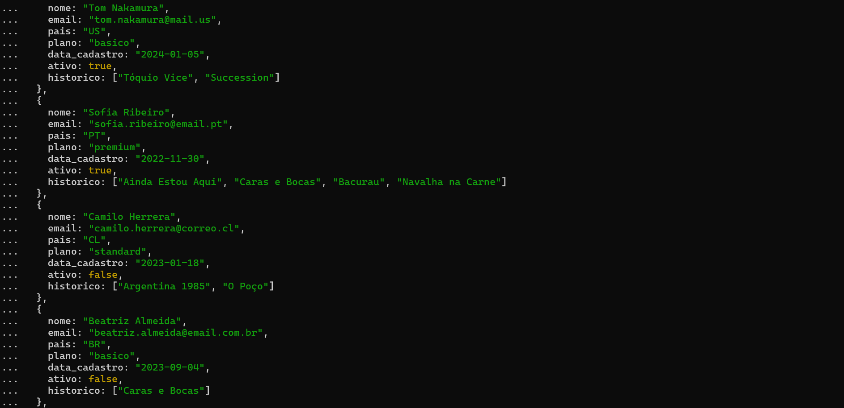
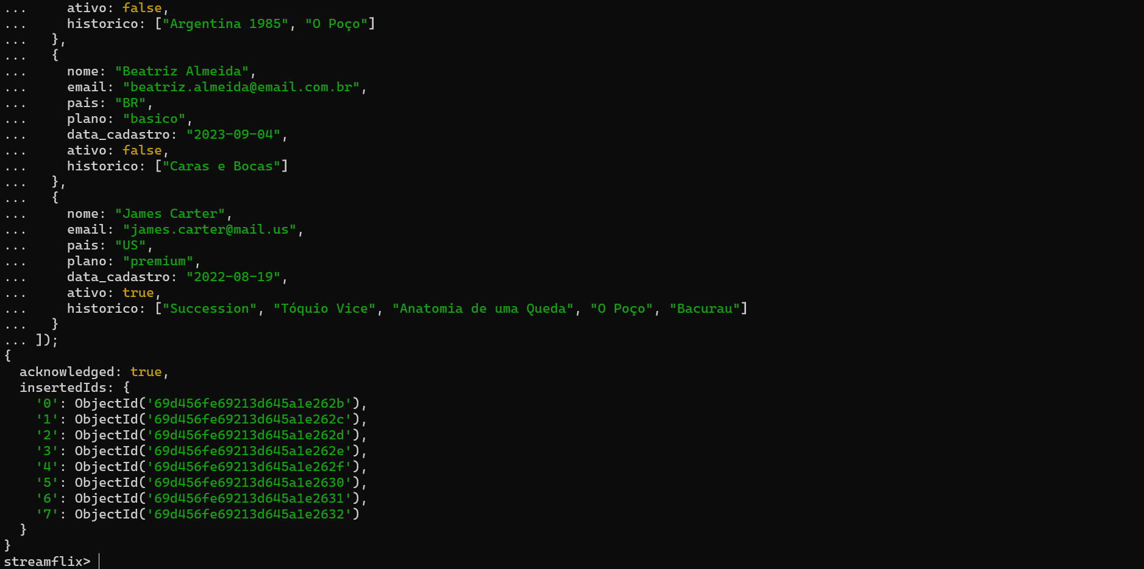
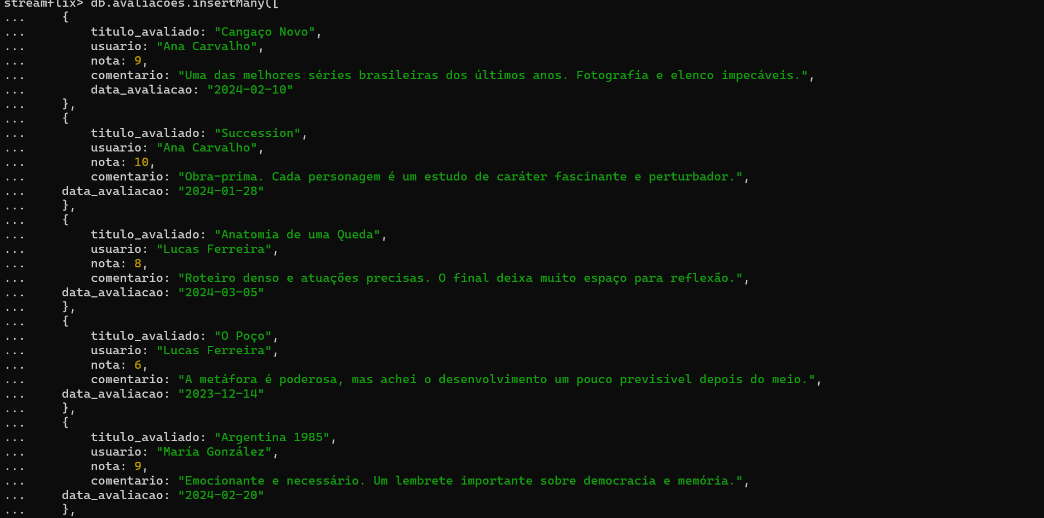
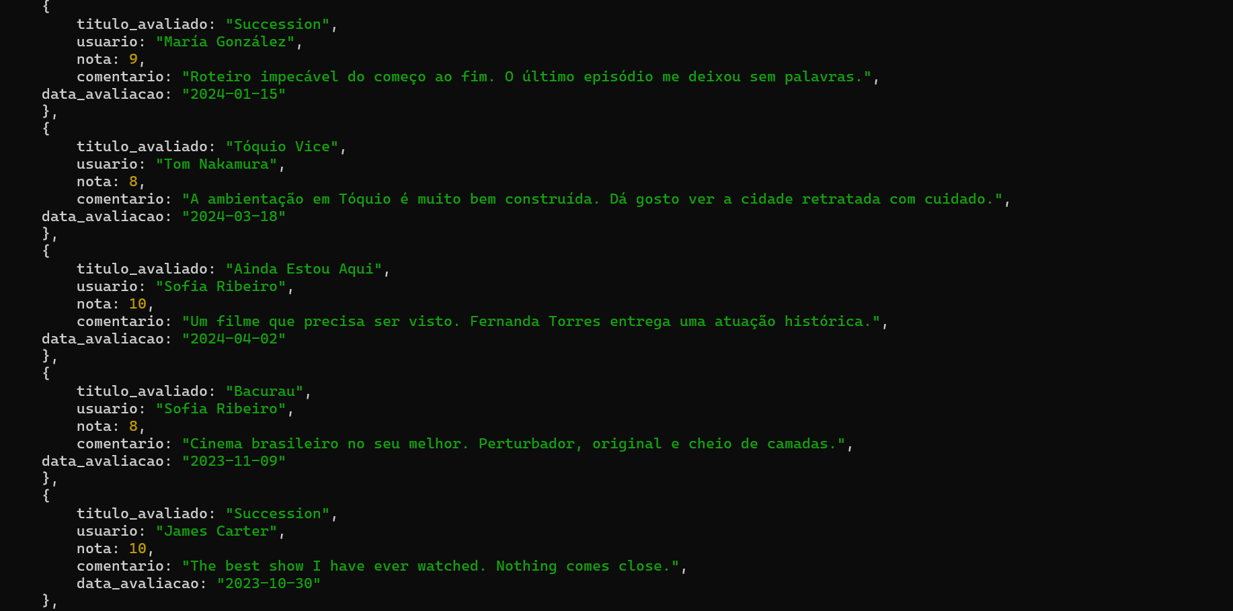
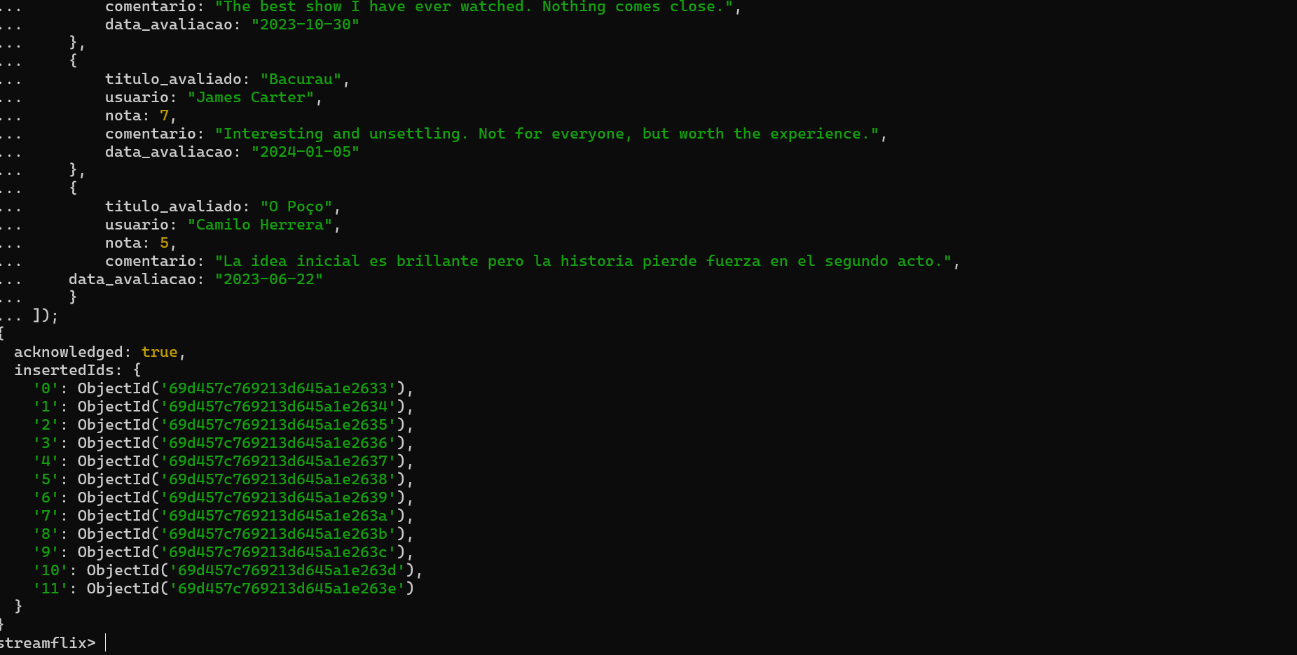
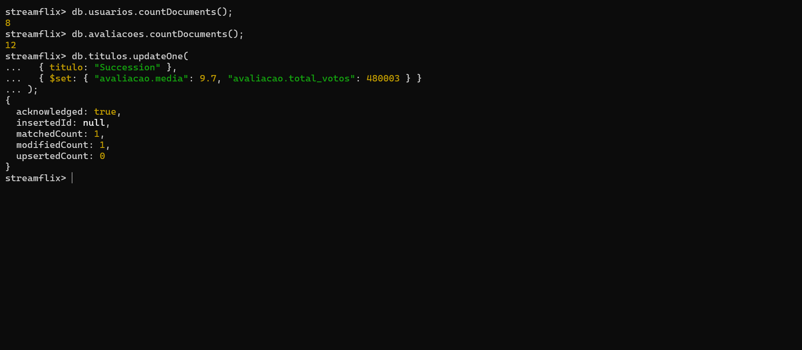

- Missões 3 e 4, retornos
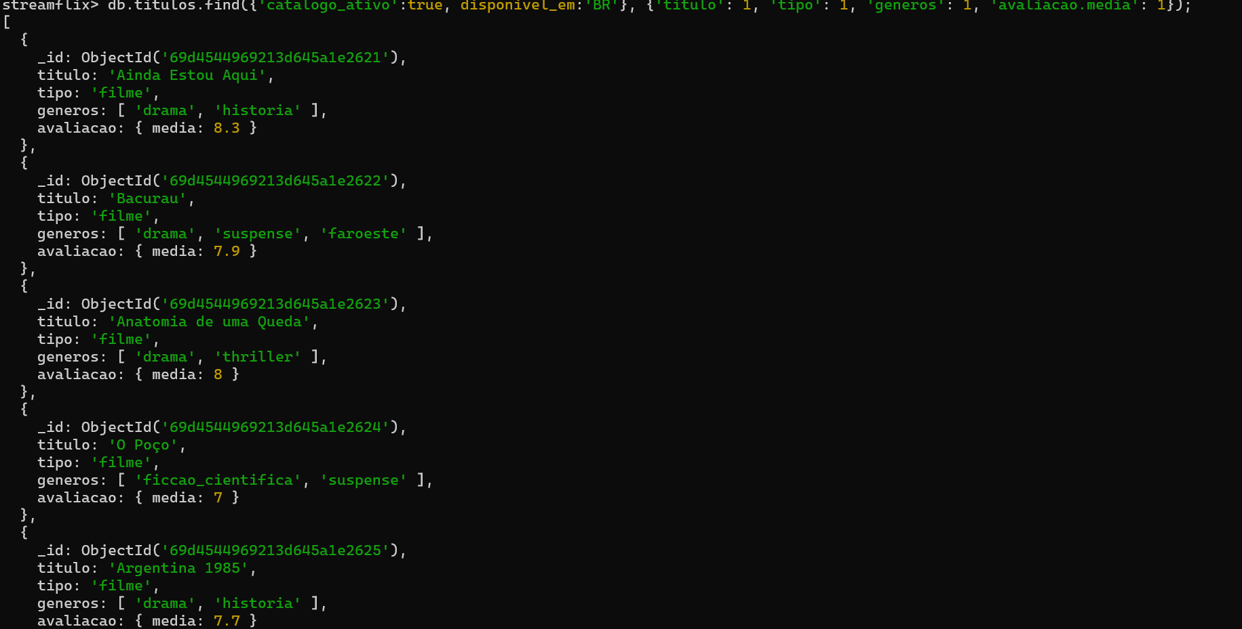
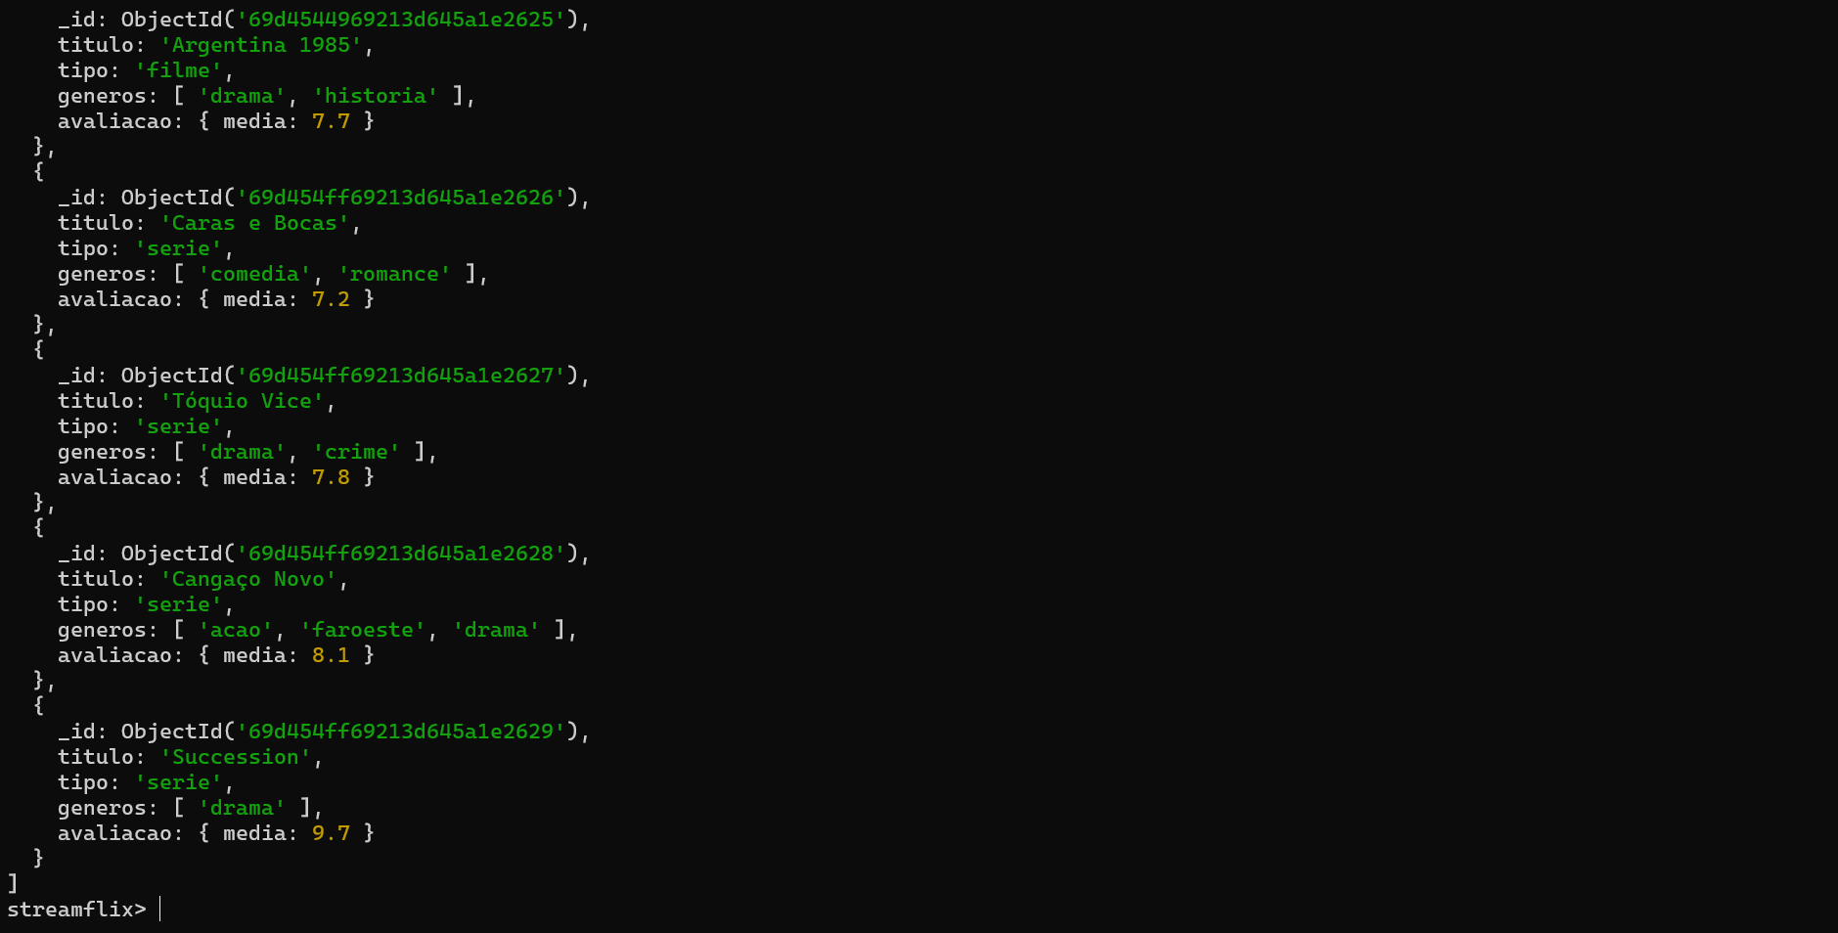
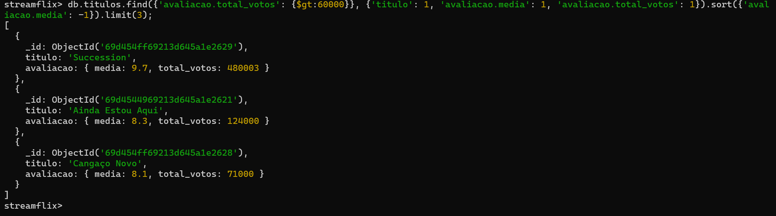

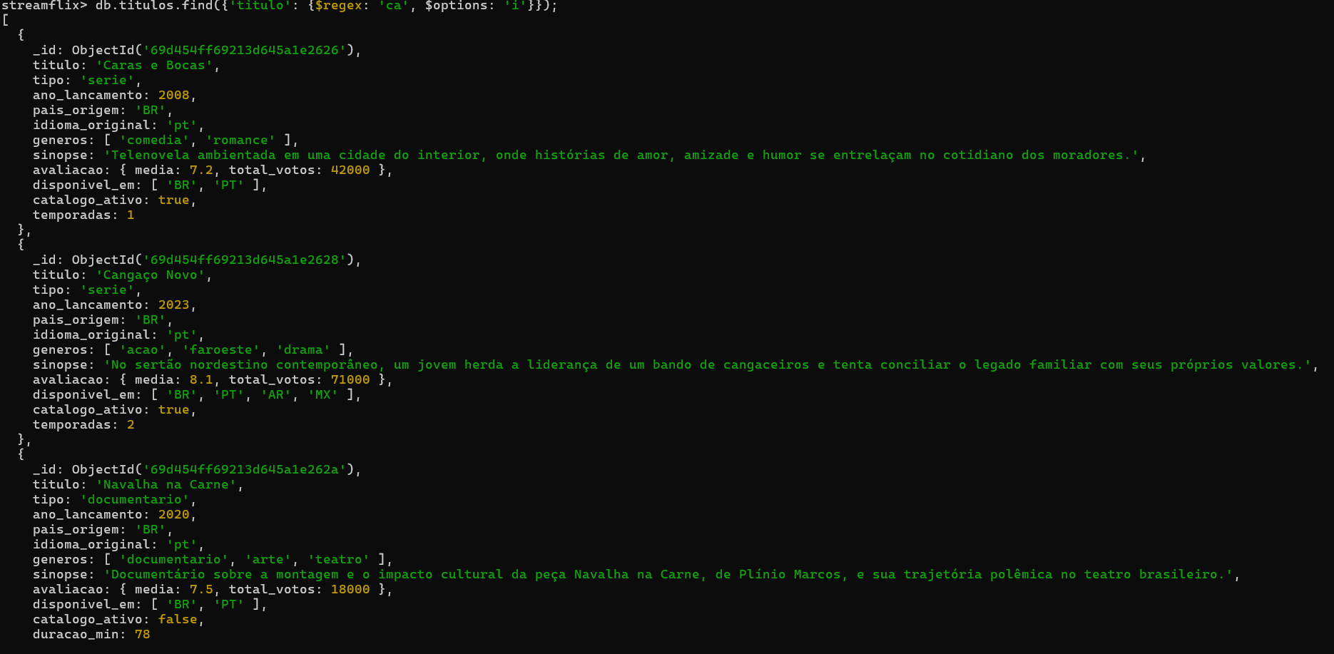
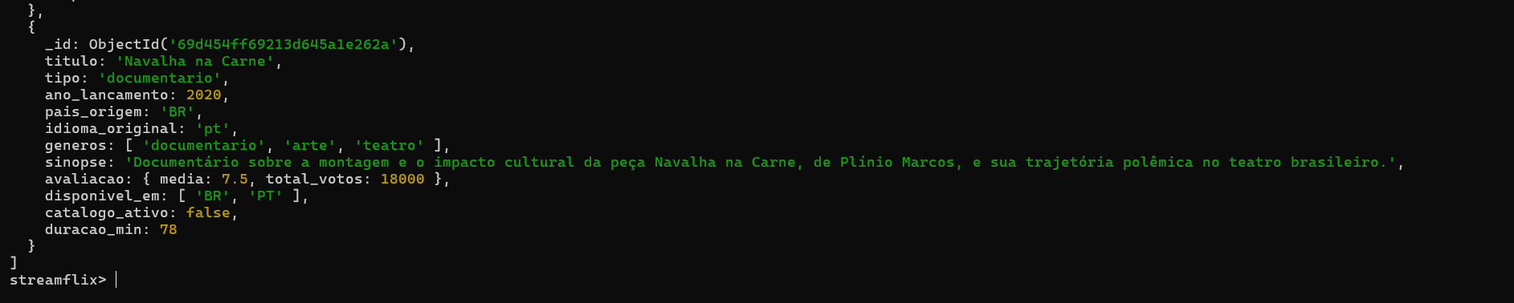
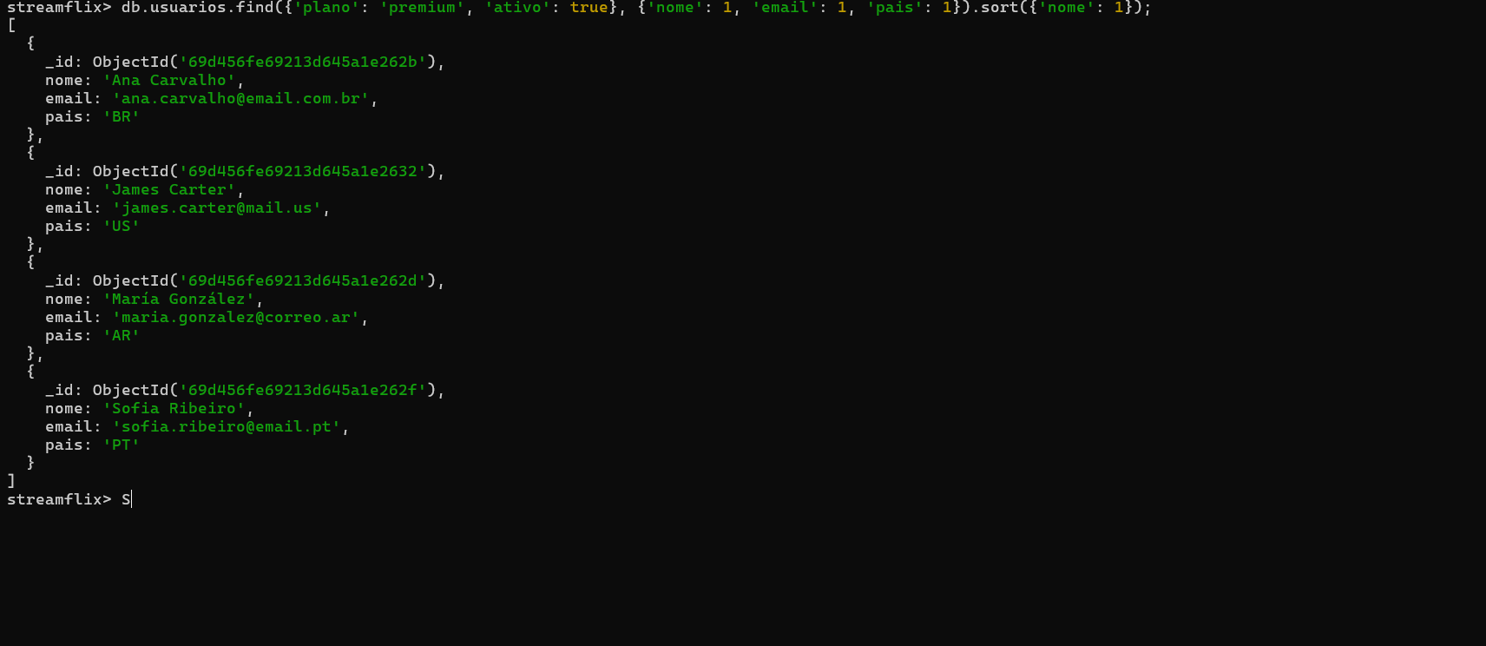
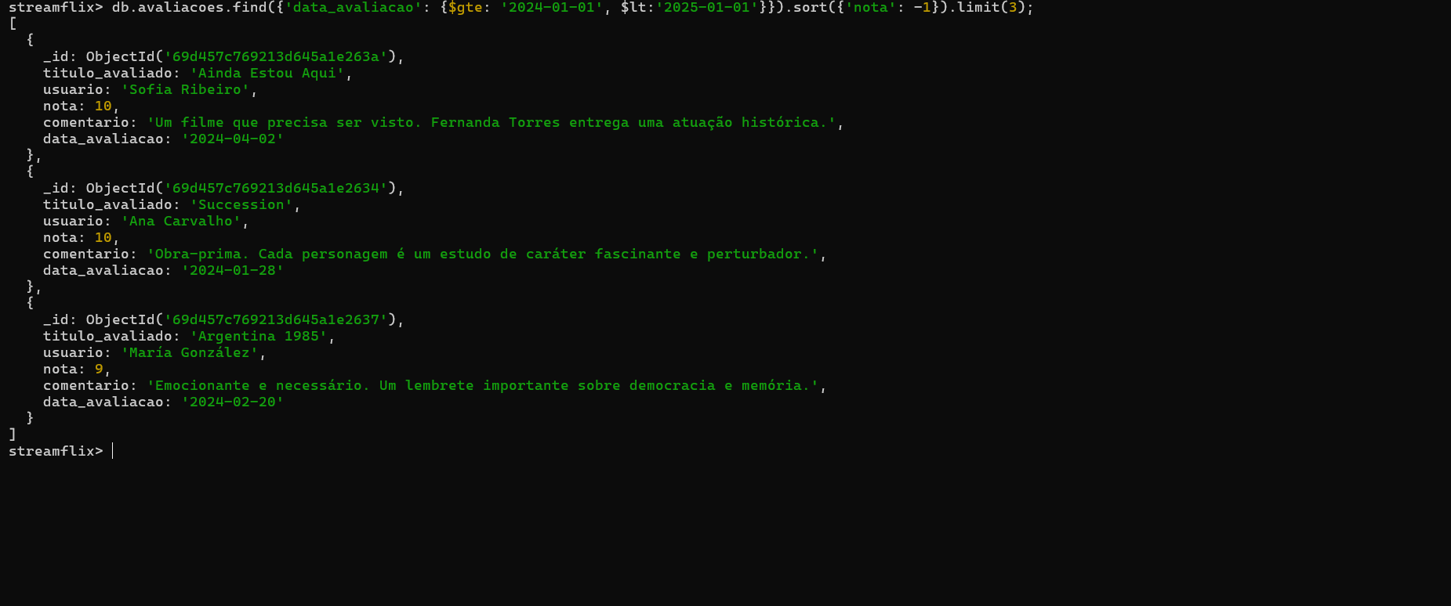
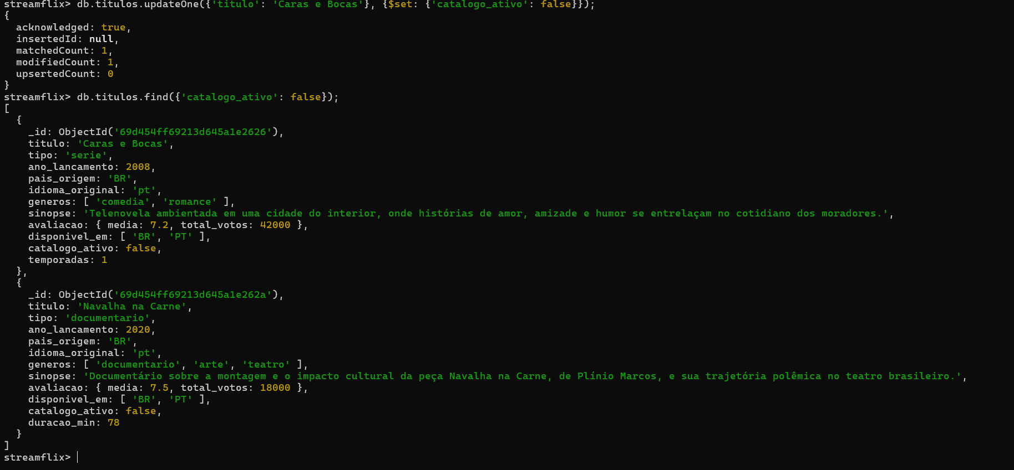

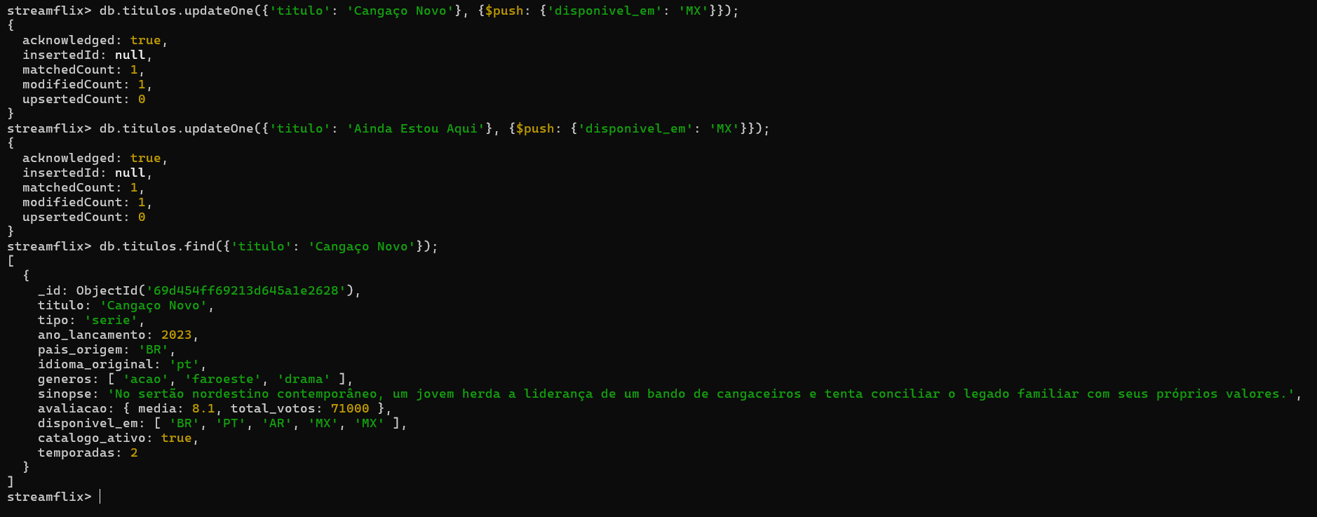
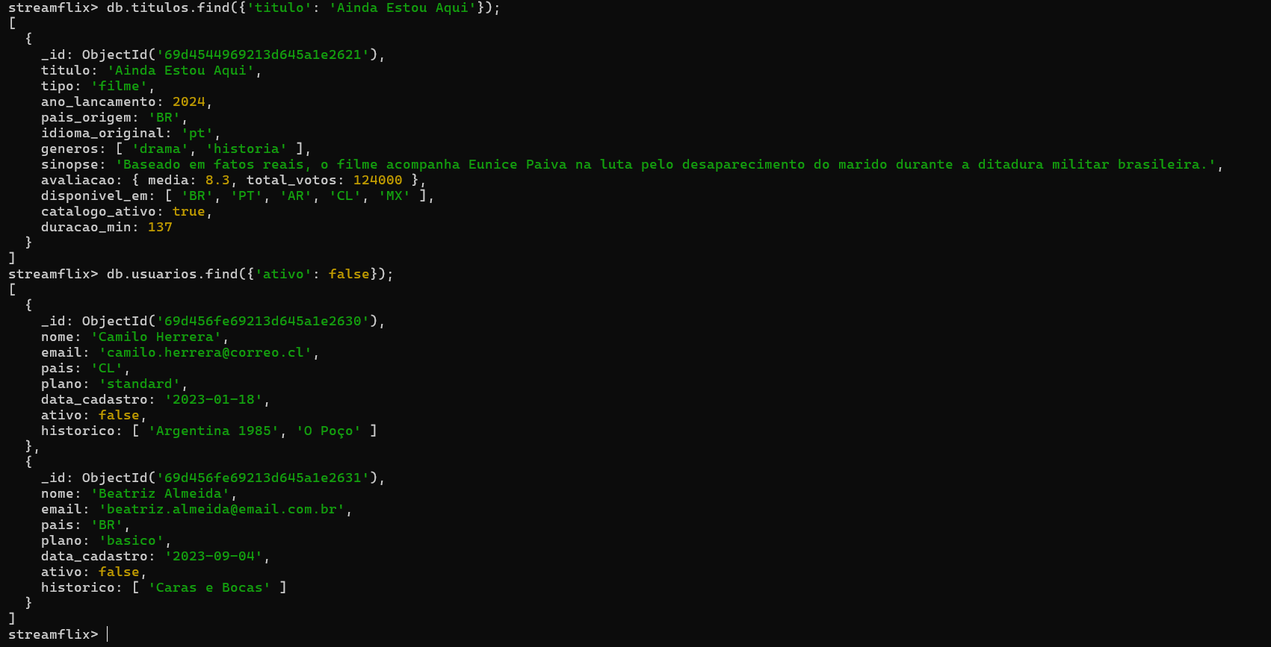
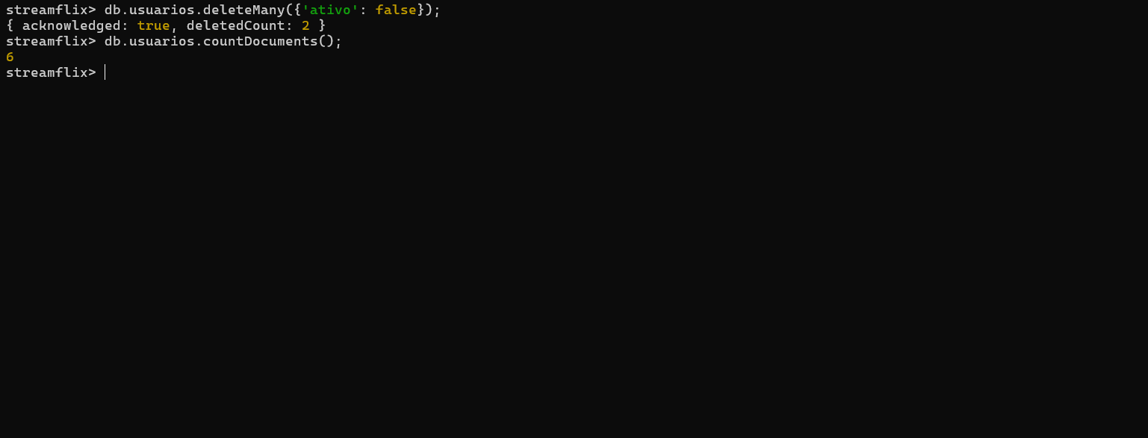

Reflexão da Tarefa 4.3: parágrafo sobre deleção física versus inativação lógica:
A deleção física dentro de um banco de dados pode carregar algumas vantagens práticas, como a liberação de espaço e a performance “mais eficiente” a primeiro momento, mas carrega muitos perigos, como a incapacidade de restaurar dados em casos de erro humano e a falta de fidelidade dos relatórios por conta das lacunas resultantes da deleção, por exemplo. Neste caso, a inativação lógica desses dados funciona como uma camada de segurança que mitiga os efeitos da deleção: através de atributos booleanos controla-se o fluxo de dados para consultas de rotina (inativando registros não requeridos), torna relatórios mais fidedignos às condições dos dados e estes podem ser restaurados e consultados sempre que necessário.

